2021年广州市初中学业水平考试
生物学试题
一、选择题（共35小题，每题2分，共70分。每小题只有一个选项最符合题意。）
1. 如图，随着秋冬季节的来临，广州公园里落羽杉叶片颜色常出现由绿变红的现象。下列关于这一现象的叙述合理的是
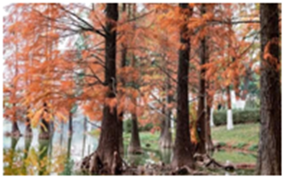
A. 主要与水分有关 B. 主要与温度有关
C. 主要与土壤有关 D. 主要与空气有关
【答案】B
【解析】
【分析】环境中影响生物的生活和分布的因素叫做生态因素，包括非生物因素和生物因素。非生物因素有光、温度、水、空气等。生物因素是指环境中影响某种生物个体生活的其他所有生物，包括同种和不同种的生物个体。
【详解】随着秋冬季节的来临，气温下降，广州公园里落羽杉叶片中的叶绿素被分解，使叶呈现出黄色、红色的色素显现出来。所以，落羽杉的叶子纷纷由绿色变成红色的主要因素是温度。
故选B。
2. 为防治红树林虫害，有人在红树林周边堤岸种植多种草本植物，为害虫的天敌提供必要的栖息环境。下列关于该生态系统发展趋势的描述，错误的是
A. 食物网更复杂 B. 生物种类增加
C. 生物多样性增加 D. 生态系统自动调节能力下降
【答案】D
【解析】
【分析】在生态系统中，虽然各种生物的数量是在不断变化的，但在一般情况下，各种生物的数量和所占的比例是相对稳定的，这说明生态系统具有一定的自动调节能力。生态系统中生物种类越多，生态系统的成分越复杂，营养结构越复杂，自动调节能力越大。
【详解】结合分析可知，为防治红树林虫害，有人在红树林周边堤岸种植多种草本植物，为害虫的天敌提供必要的栖息环境。这样以来，该生态系统的生物种类增加，生物多样性增加，生物所形成的食物链、食物网会更复杂，自动调节能力越大，稳定性越高。
故选D。
3. 某同学用显微镜观察同一黄瓜表层果肉细胞临时装片，视野中细胞数目最少的镜头组合是
序号 | 目镜 | 物镜
① | 5x | 10x
② | 5x | 40x
③ | 10x | 10x
④ | 10x | 40x

A. ① B. ② C. ③ D. ④
【答案】D
【解析】
【分析】观察同一视野的同一部位：低倍镜下看到的细胞小，数量多、视野亮；高倍镜下看到的细胞大，数量少、视野暗。
【详解】显微镜的放大倍数等于目镜的放大倍数乘以物镜的放大倍数。因此，要想看到细胞的数目最少，显微镜的放大倍数应是最大。①显微镜的放大倍数5×10=50（倍）；②显微镜的放大倍数5×40=200（倍）；③显微镜的放大倍数10×10=100（倍）；④显微镜的放大倍数10×40=400（倍）。所以，④显微镜的放大倍数最大，视野中看到的物像最大，细胞数目最少。
故选D。
4. 下图是某同学用显微镜观察到的两种细胞。下列结构中，甲和乙都具有的是
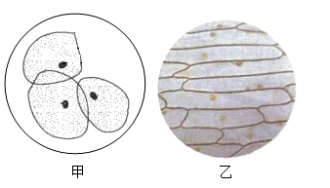
A. 细胞壁 B. 叶绿体 C. 液泡 D. 细胞核
【答案】D
【解析】
【分析】植物细胞具有：细胞壁、细胞膜、细胞质、细胞核、线粒体、液泡，绿色植物细胞还有叶绿体。动物细胞基本结构包括：细胞膜、细胞核、细胞质和线粒体。
【详解】结合分析可知，植物细胞和动物细胞的相同点是都有：细胞膜、细胞质、细胞核和线粒体。所以，题图中，甲是动物细胞，乙是植物细胞，甲和乙都具有的是选项中的“细胞核”。
故选D。
5. 木棉花是广州市的市花，画眉是广州市的市鸟。与画眉相比较，木棉植株不具有的结构层次是
A. 细胞 B. 组织 C. 器官 D. 系统
【答案】D
【解析】
【分析】生物体的结构层次
①细胞：细胞是生物体结构和功能的基本单位。
②组织：由形态相似、结构和功能相同的一群细胞和细胞间质联合在一起构成。
③器官：不同的组织按照一定的次序结合在一起。
④系统：能够共同完成一种或几种生理功能的多个器官按照一定的次序组合在一起。
⑤个体：由不同的器官或系统协调配合共同完成复杂的生命活动的生物。
【详解】植物体的结构层次为：细胞→组织→器官→植物体；动物体的结构层次为：细胞→组织→器官→系统→动物体。所以，与画眉相比较，木棉植株不具有的结构层次是系统。
故选D。
6. 根尖吸收水分和无机盐的最主要部位是（ ）
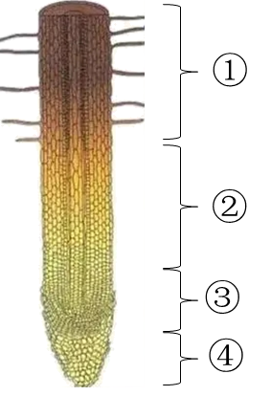
A. ① B. ② C. ③ D. ④
【答案】A
【解析】
【分析】此题考查的知识点是根尖成熟区的功能。解答时可以从成熟区的结构特点、功能方面来切入。
【详解】根尖是指从根的顶端到生有根毛的一段。它的结构从顶端依次是根冠、分生区、伸长区、成熟区。根冠位于根尖的顶端，因此④是根冠；丛根冠往上是③分生区被根冠包围着，属于分生组织；分生区上面是②伸长区在伸长区的上部，是①成熟区；成熟区也叫根毛区；在伸长区的上部，细胞停止伸长，并且开始分化，表皮细胞一部分向外突起形成根毛，是吸收水分和无机盐的主要部位。根毛的存在增加了根的吸收面积。根毛能分泌多种物质，如有机酸等，使土壤中难于溶解的盐类溶解，成为容易被植物吸收的养分。成熟区及其上部，根内部一部分细胞分化形成导管，能输导水分和无机盐。
故选A。
【点睛】解答此类题目的关键是理解成熟区适于吸收的特点。
7. 下图是“绿叶在光下制造有机物”实验中的一个装置。下列叙述正确的是
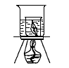
A. 小烧杯盛酒精，大烧杯盛清水 B. 小烧杯盛酒精，大烧杯盛酒精
C. 小烧杯盛清水，大烧杯盛酒精 D. 小烧杯盛清水，大烧杯盛清水
【答案】A
【解析】
【分析】《绿叶在光下制造有机物》的实验步骤：
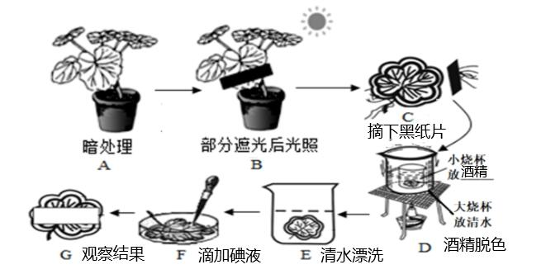
【详解】“绿叶在光下制造有机物”实验中，把叶片放入盛有酒精的小烧杯中，隔水加热，使叶片含有的叶绿素溶解到酒精中至叶片变成黄白色，便于观察到淀粉遇碘变蓝的颜色反应。所以，酒精脱色后，大烧杯内的清水不变色，小烧杯内酒精因溶解了叶绿素而呈绿色。
故选A。
8. 下图是女性生殖系统示意图。卵细胞与精子结合的场所是
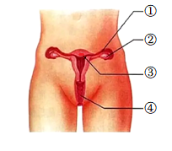
A. ① B. ② C. ③ D. ④
【答案】A
【解析】
【分析】女性生殖系统示意图：
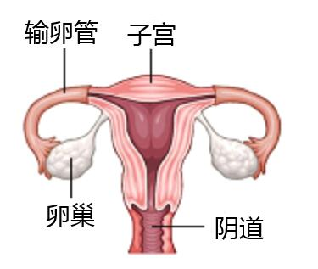
【详解】含精子的精液进入阴道后，精子缓慢地通过子宫，在输卵管内与卵细胞相遇，有一个精子进入卵细胞，与卵细胞相融合，形成受精卵，可见①输卵管是受精的场所。
故选A。
9. 图是人血永久涂片的局部放大图像。图中体积最大的细胞是
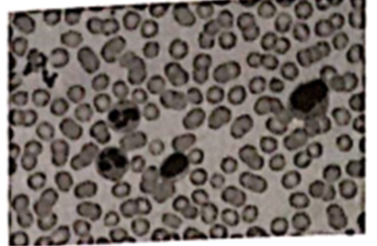
A. 红细胞 B. 白细胞 C. 血小板 D. 血小板、红细胞
【答案】B
【解析】
【分析】血液的组成示意图：
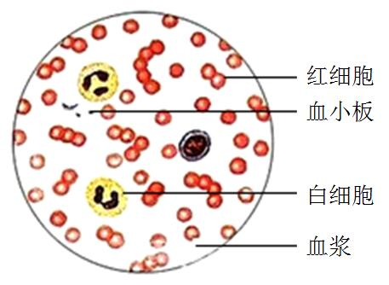
【详解】血液由血浆和血细胞组成，血浆的功能是运载血细胞，运输养料和废物，血浆的水分有调节体温的作用；血细胞包括红细胞、白细胞和血小板。红细胞是数量最多的血细胞，成熟的红细胞没有细胞核，富含血红蛋白，具有运输氧气的功能，也运输一部分二氧化碳。白细胞是数量最少的血细胞，有细胞核，但比红细胞大，能吞噬病菌，有防御保护功能。血小板是体积最小的血细胞，无细胞核，形状不规则，有止血和凝血的作用。所以，题图中体积最大的细胞是白细胞。
故选B。
10. 下图是某患者检验报告单的部分内容。根据检验结果，下列科室中，该患者应该就诊的科室是
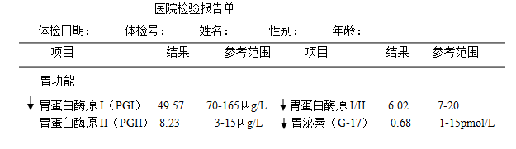
A. 皮肤科 B. 内分泌科 C. 消化科 D. 泌尿科
【答案】C
【解析】
【分析】人体主要由八个系统组成，主要功能如下：①运动系统：运动、支持和保护；②消化系统：消化食物和吸收营养物质；③循环系统：运输体内物质；④呼吸系统：吸入氧和呼出二氧化碳；⑤泌尿系统：泌尿和排尿；⑥神经系统：调节人体的生理活动；⑦内分泌系统：分泌激素，通过激素的作用，调节人体的生理活动；⑧生殖系统：生殖。
【详解】人体的消化系统包括消化道和消化腺。消化道自上而下依次是：口腔、咽、食道、胃、小肠、大肠和肛门；消化腺有唾液腺、胃腺、肝脏、肠腺和胰腺。结合题干“医院检验报告单”中出现的“胃”可知，该患者应该就诊的科室是消化科。
故选C。
11. 碳达峰是指某个地区或行业年度二氧化碳排放量达到历史最高值，然后经历平台期进入持续下降的过程，是二氧化碳排放量由增转降的历史拐点。下列各项中，不利于减少二氧化碳排放的是（ ）
A. 多开车，少骑车 B. 节约用纸
C. 随手关灯 D. 少用一次性制品
【答案】A
【解析】
【分析】根据低碳的意义进行分析，减少二氧化碳的含量，可以从二氧化碳的生成和消耗进行分析。
【详解】A．多开车，少骑车，会消耗大量化学燃料，产生大量二氧化碳，A符合题意。
B．使用纸会消耗掉大量的木材，浪费制造中的能量。所以节约用纸，可以保护森林，节约制造中的能量消耗，减少二氧化碳排放，B不符合题意。
C．电能大部分来源火力发电，所以随手关灯，可以节约能源，减少二氧化碳排放，C不符合题意。
D．少用一次性制品，不但可以节约制造中的能量消耗。同时从原料上，少伐树木，利于植物对二氧化碳的吸收，利于减少二氧化碳排放，D不符合题意。
故选A。
12. 下列植物中，共同特征最多的一组植物是
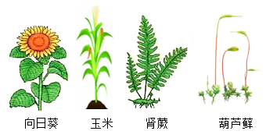
A. 向日葵和玉米 B. 玉米和肾蕨 C. 肾蕨和葫芦藓 D. 向日葵和葫芦藓
【答案】A
【解析】
【分析】植物根据生殖细胞的不同可分为孢子植物和种子植物。孢子植物用孢子来繁殖后代，包括藻类植物、苔藓植物和蕨类植物。种子植物用种子来繁殖后代，种子植物包括裸子植物和被子植物。裸子植物的种子裸露着，其外没有果皮包被；被子植物的种子外面有果皮包被，能形成果实。
【详解】生物的相似程度越少，共同特征就越少，生物的亲缘关系就越远；生物的相似程度越多，共同特征就越多，生物的亲缘关系就越近。图中，向日葵和玉米都是被子植物，肾蕨是蕨类植物，葫芦藓属于苔藓植物。所以，共同特征最多的一组植物是向日葵和玉米。
故选A。
13. 制作面包时经常会用到干酵母，其主要成分是酵母菌。下列相关叙述，不正确的是
A. 酵母菌产生的二氧化碳可以使面包膨大和松软 B. 制作酸奶也必须用到干酵母
C. 酵母菌是一种真菌 D. 酵母菌细胞具有细胞壁
【答案】B
【解析】
【分析】酵母菌是常见的单细胞真菌。它的细胞呈椭圆形，具有细胞壁、细胞膜、细胞质、细胞核和液泡。酵母菌在有氧和无氧的条件下都能够生活。在有氧的条件下，酵母菌能够将葡萄糖分解为二氧化碳和水；在无氧的条件下，酵母菌能够将葡萄糖分解为二氧化碳和酒精。
【详解】A．做面包时，经常要用到酵母菌，酵母菌可以分解面粉中的葡萄糖，产生二氧化碳，二氧化碳是气体，遇热膨胀而形成小孔，使得面包暄软多孔，A正确。
B．酸奶是以鲜牛奶为原料，加入乳酸菌发酵而成，牛奶经乳酸菌的发酵后使原有的乳糖变为乳酸，易于消化，具有甜酸风味，B错误。
C．结合分析可知，酵母菌是一种单细胞真菌，C正确。
D．酵母菌具有细胞壁、细胞膜、细胞质、细胞核和液泡，D正确。
故选B。
14. “采得百花成蜜后，为谁辛苦为谁甜”是唐代诗人罗隐描写蜜蜂辛勤采蜜的诗句。下列关于蜜蜂的叙述，正确的是（ ）
A. 蜜蜂属于脊椎动物 B. 蜜蜂一般有1对翅，4对足
C. 蜜蜂的发育过程属于完全变态发育 D. 蜜蜂的发育过程经过卵、若虫和成虫三个时期
【答案】C
【解析】
【分析】蜜蜂等昆虫的身体分为头、胸、腹三部分，头部生有一对触角，为感觉器官；胸部一般着生有两对翅、三对足，为昆虫的运动器官；身体外有外骨骼。
【详解】A．蜜蜂身体内没有由脊椎骨组成的脊柱，属于无脊椎动物，A错误。
B．蜜蜂一般有2对翅，3对足，B错误。
CD．蜜蜂的生殖和发育经过了“卵→幼虫→蛹→成虫”四个时期，这样的变态发育称为完全变态发育，C正确、D错误。
故选C。
15. 一对夫妇生育了两个男孩。下列有关分析正确的是
A. 该夫妇如果再生一个孩子，生女孩的机会更大
B. 两男孩体细胞中的性染色体组成均为XX
C. 两男孩体细胞中染色体数都是23条
D. 两男孩体细胞中的X染色体都来自于母亲
【答案】D
【解析】
【分析】人的体细胞内的23对染色体，有一对染色体与人的性别有关，叫做性染色体；男性的性染色体是XY，女性的性染色体是XX。人的性别遗传过程如图：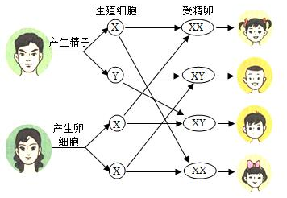
【详解】A．若这对夫妇生第三个孩子，生女孩的概率是50%，A错误
B．男性的性染色体是XY，因此两男孩体细胞中的性染色体组成均为XY，B错误。
C．人的体细胞内的23对染色体，因此两男孩体细胞中染色体数都是46条，C错误。
D．从性别遗传图解看出，两男孩体细胞中的X染色体都来自于母亲， D正确。
故选D。
16. 科学家将A羊乳腺细胞的细胞核注入B羊的无核卵细胞中，卵细胞分裂形成胚胎，再将胚胎移入C羊的子宫内。一段时间后，C羊生出一只小羊。这种繁殖动物的技术是
A. 转基因技术 B. 发酵技术 C. 杂交育种技术 D. 克隆技术
【答案】D
【解析】
【分析】生物技术是指人们以现代生命科学为基础，结合其他科学的原理，采用先进的科学手段，按照预先的设计改造生物体或加工生物原料，为人类生产出所需产品或达到某种目的技术。常见的生物技术有植物的组织培养、克隆、转基因技术等。
【详解】A．转基因技术就是把一个生物体的基因转移到另一个生物体DNA中的生物技术，A错误。
B．发酵技术在食品的制作中具有重要的意义，发酵技术是指利用微生物的发酵作用，运用一些技术手段控制发酵过程，大规模的生产发酵产品的技术，B错误。
C．利用基因在亲子代之间的传递，使基因重组，产生稳定的、可以遗传的、具有优良性状的新品种，属于杂交育种，C错误。
D．克隆技术本身的含义是无性繁殖，即由同一个祖先的细胞分裂繁殖而形成的纯细胞系，该细胞系中每个细胞的基因彼此相同。所以，题干所述繁殖该小羊的技术是克隆技术，D正确。
故选D。
17. 家庭小药箱在关键时候可以发挥作用。下列关于小药箱中药物配备的叙述，错误的是
A. 可以配备治疗腹泻等常见疾病的药物
B. 可以备有某些家庭成员特殊需要的药物
C. 可以配备碘伏、创可贴、体温计等
D. 为避免浪费，过期药品可以继续使用
【答案】D
【解析】
【分析】1．安全用药是指根据病情需要，正确选择药物的品种、剂量和服用时间等，以充分发挥最佳效果，尽量避免药物对人体产生的不良作用或危害。
2．小药箱药物配备原则：
①根据家庭人员的组成和健康状况选择药物。要特别注意准备老人和小孩用的药；高血压、冠心病等治疗药物应常备；家庭药箱严禁混入家庭成员过敏的药物。②选择副作用较小的老药。老药毒副作用已得到充分暴露，一般说明书上都有明确说明，容易发现和预防。新药由于使用时间短，可能会出现一些意想不到的反应，不适于家庭备用。③选择疗效稳定、用法简单的药物。尽量选择口服药、外用药，少选或不选注射药物。④选择常见病、多发病用药。
【详解】ABC．结合分析可知，“配备治疗腹泻等常见疾病的药物”、“备有某些家庭成员特殊需要的药物”、“配备碘伏、创可贴、体温计等”都是关于小药箱的正确叙述，ABC正确。
D．过期药品有可能对人体造成伤害，故不能继续使用，D错误。
故选D。
二、非选择题
18. “稻鸭共育”是一种生态种养模式，即在栽种水稻秧苗后，将幼鸭全天放养在稻田中，直至水稻抽穗。鸭子在稻田中吃杂草、田螺和昆虫，鸭粪肥田促进水稻生长。
（1）该稻田可以看做一个生态系统，这个生态系统由___________部分和非生物部分组成
（2）下列正确表示该系统中一条食物链的是（ ）。
A. 杂草→昆虫→鸭 B. 杂草←鸭 C. 水→水稻→昆虫→鸭
（3）杂草与水稻之间是____________关系。鸭取食杂草，有利于水稻的生长。
（4）水稻、杂草都属于生产者，它们通过__________作用制造有机物，并将光能转变成化学能储存在有机物中。其中，杂草固定的能量可以通过食物链流动，进入___________体内（填写题目中一种生物的名称）。
【答案】（1）生物 （2）A
（3）竞争 （4） ①. 光合 ②. 田螺或者昆虫
【解析】
【分析】在一定的空间范围内，生物与环境所形成的统一的整体叫生态系统。一个完整的生态系统包括非生物部分和生物部分，非生物部分包括阳光、空气、水、温度等，生物部分由生产者（主要是植物）、消费者（主要是动物）和分解者（腐生的细菌、真菌）组成。
【小问1详解】
结合分析可知，该稻田可以看做一个生态系统，这个生态系统由生物部分和非生物部分组成
【小问2详解】
A．“杂草→昆虫→鸭”符合食物链的书写要求，A正确。
B．“杂草←鸭”中，箭头应该指向消费者“鸭”，B错误。
C．“水→水稻→昆虫→鸭”中，不应该有非生物的水，C错误。
故选A。
【小问3详解】
竞争是指由于争夺同一食物、栖息地等两物种之间的争斗关系。所以，杂草和水稻争夺阳光、养料和水分，体现了生物与生物之间有竞争关系。
【小问4详解】
生产者主要是指绿色植物，它们能进行光合作用将太阳能转变为化学能，将无机物转化为有机物，不仅供自身生长发育的需要，也是其他生物类群的食物和能源的提供者。所以，水稻、杂草都属于生产者，它们可通过光合作用制造有机物。田螺、昆虫能够捕食杂草，故杂草固定的能量可以通过食物链流动，进入田螺、昆虫体内。
19. 新型冠状病毒肺炎是一种呼吸道传染病，简称新冠肺炎。目前我国研制的新冠病毒疫苗已经获得批准上市。截至2021年6月27日，31个省（自治区、直辖市）和新疆生产建设兵团累计报告接种新冠病毒疫苗1185787万剂次（数据来源于国家卫生健康委员会网站）。
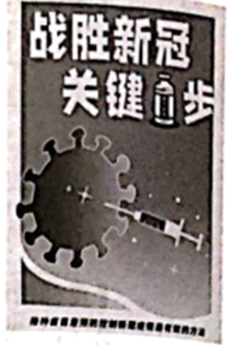
（1）新冠肺炎是由病毒引起的，病毒由___________外壳和内部的遗传物质组成，它________（选填“有”或“没有”）细胞结构。
（2）从传染病流行的基本环节分析，新冠肺炎患者属于____________。
（3）下列防治新冠肺炎的措施中，属于保护易感人群的措施是（ ）。
A. 将新冠肺炎患者隔离治疗
B. 接种新冠病毒疫苗
C. 对新冠肺炎患者接触过的环境进行消毒处理
（4）接种新冠病毒疫苗属于_________________（选填“特异性免疫”或“非特异性免疫”）
【答案】（1） ①. 蛋白质 ②. 没有
（2）传染源 （3）B
（4）特异性免疫
【解析】
【分析】1．传染病是由病原体引起的，能在生物之间传播的疾病。传染病具有传染性和流行性，有的还具有季节性和地方性的特点。病原体指能引起传染病的细菌、真菌、病毒和寄生虫等。传染病若能流行起来必须具备传染源、传播途径、易感人群三个环节。因此，控制传染病的措施有三个控制传染源、切断传播途径、保护易感人群。
2．病毒是一种体积非常微小，结构极其简单的生命形式，病毒没有细胞结构，主要由内部的遗传物质和蛋白质外壳组成，不能独立生存。
【小问1详解】
结合分析可知，新冠肺炎是由病毒引起的，病毒由蛋白质外壳和内部的遗传物质组成，它没有细胞结构。
【小问2详解】
传染源是能够散播病原体的人或动物。所以，从传染病流行的基本环节分析，新冠肺炎患者属于传染源。
【小问3详解】
A．将新冠肺炎患者隔离治疗属于控制传染源，A错误。
B．接种新冠病毒疫苗属于保护易感人群，B正确。
C．对新冠肺炎患者接触过的环境进行消毒处理属于切断传播途径，C错误。
故选B。
【小问4详解】
接种用的疫苗是由减毒的、低毒的、灭活的病原体，从免疫角度分析，新冠肺炎疫苗属于抗原。将新冠疫苗注射到人体后，能刺激人体产生抵抗该病的一种特殊的蛋白质，叫抗体。该抗体只能消灭新冠病毒，对其它病原体无效，因此属于特异性免疫。
20. 足球比赛的胜负很大程度上取决于运动员之间的配合。这种配合离不开信息的传递，这要求运动员要集中精力，“眼观六路，耳听八方”。

（1）运动员通过__________和耳等感觉器官及时获得来自同伴、对手、裁判和足球信息，并迅速作出相应的反应。从反射弧结构的角度分析，这些信息通过__________神经传送到神经中枢，神经中枢对信息进行综合分析和加工后，再通过传出神经将指令发送到__________，作出相应的反应。
（2）比赛中，球迷看到自己喜欢球队进球时，会欢呼雀跃，面红耳赤、心跳加快，这是因为此时球迷大脑皮层兴奋，促使肾上腺分泌较多的肾上腺素等。这说明人体的生命活动主要受到神经系统的调节，但也受到_________________调节的影响。
（3）比赛中，运动员排汗增多。汗液的主要成分是水、少量的尿素和无机盐等物质，这些物质通过汗腺排出体外的过程_________________（选填“属于”或“不属于”）排泄。
【答案】（1） ①. 眼（或眼睛） ②. 传入 ③. 效应器
（2）激素 （3）属于
【解析】
【分析】反射是指在中枢神经系统参与下，动物体或人体对内环境刺激所发生的有规律的反应。神经调节的基本方式是反射，完成反射的结构基础是反射弧，反射弧通常由感受器、传入神经、神经中枢、传出神经、效应器组成。反射活动需要经过完整的反射弧来实现，若反射弧中任何环节在结构或功能上受损，反射就不能完成。
【小问1详解】
反射弧通常由感受器、传入神经、神经中枢、传出神经、效应器组成。所以，从反射弧结构的角度分析，运动员可通过眼（或眼睛）和耳等感觉器官获得的来自同伴、对手、裁判和足球的信息，会通过传入神经传送到神经中枢，神经中枢对信息进行综合分析和加工后，再通过传出神经将指令发送到效应器，作出相应的反应。
【小问2详解】
激素是由内分泌腺的腺细胞所分泌的、对人体有特殊作用的化学物质。肾上腺素分泌增加，可以增加神经系统或者中枢神经系统兴奋性，使人体反应灵敏。所以，球迷看到自己喜欢的球队进球时，会欢呼雀跃，面红耳赤、心跳加快，这是因为此时球迷大脑皮层兴奋，促使肾上腺分泌较多的肾上腺素等。这说明人体的生命活动主要受到神经系统的调节，但也受到激素调节的影响。
【小问3详解】
人体将二氧化碳、尿素，以及多余的水和无机盐等排出体外的过程叫排泄。排泄的途径有三条：皮肤排出汗液；泌尿系统排出尿液；呼吸系统排出二氧化碳和水。所以，水、少量的尿素和无机盐等物质通过汗腺排出体外的过程属于排泄。
21. 为探究水的温度对鱼呼吸频率的影响，某生物兴趣小组设计并完成了一个探究实验。相关数据记录如下：
温度与鱼鳃盖运动的关系记录表
实验人：第3小组 2021年3月3日
统计  水温 | 每分钟鳃盖运动次数（次）
统计  水温 | 第一次 |  |  | 第二次 |  |  | 第三次 |  |  | 平均值
统计  水温 | 1号鱼 | 2号鱼 | 3号鱼 | 1号鱼 | 2号鱼 | 3号鱼 | 1号鱼 | 2号鱼 | 3号鱼 | 平均值
15℃ | 33 | 32 | 31 | 34 | 31 | 32 | 34 | 30 | 33 | 32
20℃ | 76 | 45 | 63 | 65 | 53 | 62 | 69 | 47 | 61 | 60
25℃ | 132 | 112 | 109 | 122 | 110 | 107 | 127 | 109 | 111 | 115
30℃ | 198 | 187 | 190 | 192 | 185 | 179 | 197 | 183 | 172 | 187

（1）鱼是变温动物，体温随环境温度的变化而变化。据此可作出假设：______________对鱼的呼吸频率有影响。
（2）在实验中，该兴趣小组选用的1号、2号和3号鱼的品种和大小须_____________（选填“相同”或“不同”）。
（3）鱼是用____________呼吸的。实验中，该兴趣小组通过记录鱼每分钟___________运动的次数来观察鱼的呼吸频率。
（4）分析实验结果，得出结论：水的温度对鱼的呼吸频率有影响，水的温度越高，鱼的呼吸频率越______________。
【答案】（1）水的温度（或“温度”、“环境温度”、“水温”）
（2）相同 （3） ①. 鳃 ②. 鳃盖
（4）快
【解析】
【分析】对照实验是在研究一种条件对研究对象的影响时，所进行的除了这种条件不同外，其他条件都相同的实验，这个不同的条件，就是唯一变量。一般的对实验变量进行处理的，就是实验组，没有对实验变量进行处理的就是对照组。为确保实验组、对照组实验结果的合理性，对影响实验的其他相关因素应设置均处于相同且理想状态，这样做的目的是控制单一变量，便于排除其它因素对实验结果的影响和干扰。
【小问1详解】
本实验是为了探究水的温度对鱼呼吸频率的影响，由于鱼是变温动物，体温随环境温度的变化而变化。所以，可作出假设：水的温度（或“温度”、“环境温度”、“水温”）对鱼的呼吸频率有影响。
小问2详解】
对照实验设计原则是一个探究实验中只能有一个实验变量，其他因素均处于相同且理想状态，这样便于排除因其他因素的存在而影响和干扰实验结果的可能。所以，在实验中，变量是水的温度，而1号、2号和3号鱼的品种和大小须相同。
【小问3详解】
鱼类用鳃呼吸，鳃是由鳃丝鳃弓和鳃耙组成的，主要的结构是鳃丝，鳃丝呈鲜红色，因为内有大量的毛细血管。当水由口流进，经过鳃丝时，溶解在水里的氧就渗入鳃丝中的毛细血管里，而血里的二氧化碳浸出毛细血管，排到水中，随水从鳃盖后缘的鳃孔排出体外。鱼的口和鳃盖后缘有交替闭合的现象，这是鱼在呼吸。所以，鱼是用鳃呼吸的。实验中，该兴趣小组通过记录鱼每分钟鳃盖运动的次数来观察鱼的呼吸频率。
【小问4详解】
分析表格中的数据结果，可以得出的结论是：水的温度对鱼的呼吸频率有影响，水的温度越高，鱼的呼吸频率越快。


